Робототехникой, йогой и зумбой можно заняться в столичных парках с 25 по 27 июля
24.07.2025
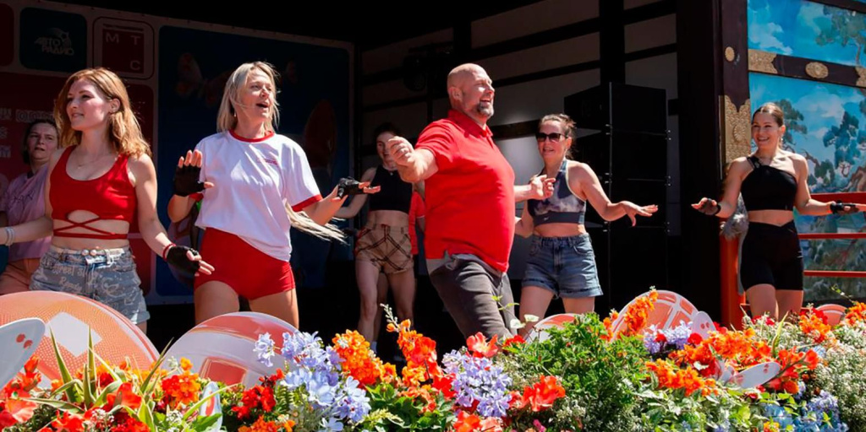
Посетители также смогут увидеть шоу «Гидрофлай фест», научиться создавать витражный декор, а также послушать кавер-группу и попробовать свои силы в живописи.
Парки, подведомственные столичному Департаменту культуры, подготовили обширную развлекательную программу с 25 по 27 июля. Посетителей ждут мастер-классы по живописи и витражному декору, шоу иллюзий, концерты, экскурсии, а также празднование Дня Военно-морского флота России.

«Гидрофлай фест», йога и пленэрные каникулы в ВАО
25 и 26 июля в 11:00 в Измайловском парке состоится четвертый Международный фестиваль любителей экстремальных водно-моторных видов спорта и шоу «Гидрофлай фест». Зрителей ждут соревнования и показательные выступления по таким дисциплинам, как гидрофлай, ховерборд, аквабайк-фристайл и джет-серф. Увидеть различные трюки и акробатические номера можно будет на Круглом пруду. Вход свободный.
В субботу в 16:00 в центральной части Измайловского парка пройдет бесплатная экскурсия, посвященная его истории. Участники увидят большое колесо обозрения, мемориальный комплекс «Площадь Мужества», Круглый пруд и музыкальную беседку. Присоединиться к прогулке могут все желающие.

26 июля в 16:00 маленьких гостей и их родителей приглашают в усадьбу Деда Мороза на интерактивный спектакль «Незнайка в мире профессий». Постановка будет интересна посетителям старше трех лет. Вход свободный.
В рамках проекта «Спортивные выходные» в парке «Сокольники» 26 июля с 10:00 до 11:00 пройдет занятие по йоге, а с 12:00 до 13:00 — функциональная тренировка. 27 июля с 10:00 до 11:00 проведут занятие по растяжке, а с 12:00 до 13:00 — танцевальную тренировку в беседке в большом розарии. Вход свободный.

На Песочной аллее в субботу и воскресенье в 20:00 организуют традиционную фитнес-тренировку по танцевальной зумбе. Для участников подготовят программу на основе латинских и мировых ритмов в формате танцевальной вечеринки.
26 июля с 11:00 до 14:00 гостей зоны отдыха «Терлецкая дубрава» приглашают на занятие «Пленэрные каникулы». Дети и взрослые смогут создать картины на свежем воздухе. С собой необходимо взять этюдник, холст, краски, кисти, скетчбук, маркеры или карандаши, а также стульчик или складное сиденье. На занятии ждут гостей старше девяти лет.

В воскресенье, 27 июля, с 11:00 до 14:00 там же пройдет встреча проекта «Лето с пользой», участники которой изготовят кашпо для цветов. Вход свободный.

Эбру, брейк-данс и летний концерт в ЦАО
Вечером в пятницу, 25 июля, в саду имени Баумана пройдет летний концерт. На главной сцене «Ракушка» с 19:00 до 20:00 выступит кавер-группа. Вход свободный.
В субботу, 26 июля, в саду имени Баумана состоится практика по мягкой йоге. Занятия подойдут для участников любого уровня, даже новичков. С собой необходимо взять коврик, также рекомендуется надеть удобную одежду. Получить дополнительную информацию можно по ссылке.

А с 13:00 до 20:00 в саду будут праздновать «День улыбки». Юные москвичи смогут принять участие в творческих мастер-классах, продемонстрировать свои знания в рамках квиза, посмотреть шоу мыльных пузырей и выступление ходулистов. Вход свободный.
В детском парке имени Н.Н. Прямикова в субботу с 14:00 до 16:00 проведут мастер-класс «Нетрадиционная техника рисования: эбру» от союза художниц «Эхо». Гости создадут рисунки акриловыми красками. Вход свободный.
В парке «Красная Пресня» 26 июля в 18:00 начнутся показательные выступления по брейк-дансу чемпионов мира по современной хореографии. Все желающие смогут принять участие в танцевальном мастер-классе. Вход свободный.

В это же время в парке состоится шоу иллюзий, а в 19:30 посетителей пригласят на концертную программу с участием представителей Школы эстрадного искусства Юрия Гончара. День завершится музыкальной подборкой «В ритмах лета». Вход свободный.
27 июля в 10:00 гости сада «Эрмитаж» смогут посетить экскурсию, посвященную его истории. Участники прогулки узнают об основателе сада и значимых событиях, проходивших на этой территории. Узнать больше о мероприятии можно по ссылке.

День Военно-морского флота, концерты и спорт в СЗАО и СВАО
В субботу, 26 июля, с 14:00 до 16:00 в центре «Северное сияние» парка «Северное Тушино» состоится мастер-класс по живописи для детей старше шести лет и взрослых. Участники нарисуют морской пейзаж с яхтами. Вход свободный.
В воскресенье, 27 июля, на центральной площади парка отпразднуют День Военно-морского флота России. Гостей ждут тематические занятия и мастер-классы, интерактивные площадки и выставки. Все мероприятия будут проводить профессиональные реконструкторы. Присоединиться смогут все желающие.
В этот же день с 12:00 до 18:30 в выставочном зале «Фарватер» Музея истории Военно-морского флота России проведут военно-тактические игры с миниатюрами. Их организует клуб «Воевода». К участию приглашаются гости старше шести лет.

С 13:00 до 14:00 в павильоне «Клуб развития и творчества» пройдет мастер-класс «Витражи», участники которого создадут декоративные изделия, которые можно будет забрать с собой. На занятии ждут гостей старше шести лет.
В центре «Северное сияние» с 14:00 до 20:00 для маленьких посетителей будет работать игротека. Детям помогут выбрать настольную игру и объяснят правила. Вход свободный, приглашаются гости старше шести лет.
На сцене парка с 18:00 до 20:00 пройдет бесплатный концерт музыкальной студии «ВерЮ» и школы танцев «Триада». Для посетителей подготовят тематическую программу, посвященную морю, флоту и отваге. Вход свободный.
В ландшафтном парке «Митино» 27 июля с 15:00 до 17:00 в павильоне книгообмена на фестивальной площади пройдет мастер-класс по робототехнике. Участники смогут собрать и запрограммировать своего первого робота. Вход свободный, на занятии ждут гостей старше семи лет.

В этот же день с 16:00 до 17:30 в рамках программы «Военные оркестры в парках» Международного военно-музыкального фестиваля «Спасская башня» состоится выступление духового оркестра. Зрители услышат любимые многими произведения отечественных и зарубежных композиторов. Вход свободный.
В Лианозовском парке 27 июля в 16:30 проведут тренировку по спортивной гимнастике. Посетителей ждет комплекс упражнений, подходящий для всех возрастных групп. Вход свободный, занятие будет интересно гостям старше шести лет.

Лекция о знаменитых дачниках и экоэкскурсия в ЗАО
26 июля с 10:00 до 12:00 в парке «Фили» пройдет лекция из нового цикла «Знаменитые дачники Кунцева XIX века». Вход свободный, на мероприятии ждут гостей старше шести лет.
27 июля с 11:00 до 13:00 всех желающих приглашают на экоэкскурсию «Летние птицы центральной части парка “Фили”». Участники научатся распознавать пернатых по внешнему виду и голосам.

Программа способствует реализации целей и задач нацпроекта «Семья» в городе Москве.
Проект «Лето в Москве» — главное событие сезона. Он объединяет самые яркие мероприятия столицы. Ежедневно во всех районах города проходят благотворительные, культурные и спортивные события, большинство из которых бесплатные. Проект «Лето в Москве» проводится во второй раз, и новый сезон станет более насыщенным: к традиционным фестивалям и мероприятиям прибавятся новые — оригинальные и красочные.

Лето в Москве
Оперативно узнавайте главные новости в официальном телеграм-канале города Москвы.

Адрес страницы: http://kommynarka.mos.ru/anonsy/detail/13122683.html
Управа района Коммунарка города Москвы

